Eksperymenty z jajem, czyli 7 pomysłów na doświadczenia z dziećmi!

Co było pierwsze? Jajko czy kura? Podobno sam Arystoteles szukał odpowiedzi na to pytanie. Niestety raczej nie znalazł, skoro uczeni nadal się nad tym głowią. Dlatego zostawiliśmy szukanie odpowiedzi mądrym głowom, a sami skupiliśmy się na innych równie trudnych pytaniach dotyczących samego jajka. Czy uda się przecisnąć jajko przez wąską szyjkę butelki? Albo jak zachowuje się jajko włożone do octu, kawy czy coli? W przeciwieństwie do Arystotelesa, my na swoje pytania znaleźliśmy odpowiedzi! Zapraszamy Was zatem na przegląd eksperymentów pełnych jaj!
- O obrotach ciał niebieskich jajek
Badania prawie naukowe, rozpoczęliśmy od przygotowania dwóch jajek – surowego i ugotowanego, a także wielu pytań. Mali badacze mieli ręce pełne roboty, gdy sprawdzali, które z jaj jest cięższe, czy są takiej samej wielkości i czy wydają jakiś dźwięk gdy się nimi potrząśnie. Niestety byli tak zaaferowani poszukiwaniem odpowiedzi, że nie zdążyli ich zapisać. Dlatego koniecznie musicie sprawdzić jak to jest z tymi jajkami. A pierwszą serię badań zakończcie podobnie jak my – wyścigiem jaj! Zasady wyścigu są proste, wystarczy po wypowiedzeniu hasła: „do kręcenia … gotowi … start!” zakręcić jajkami i sprawdzić, które z jajek kręci się szybciej i dłużej. Odpowiedzi warto oczywiście zapisać! A gdyby, któreś z jaj „niechcący” spadło Wam ze stołu, możecie … z łatwością przejść do kolejnego eksperymentu!
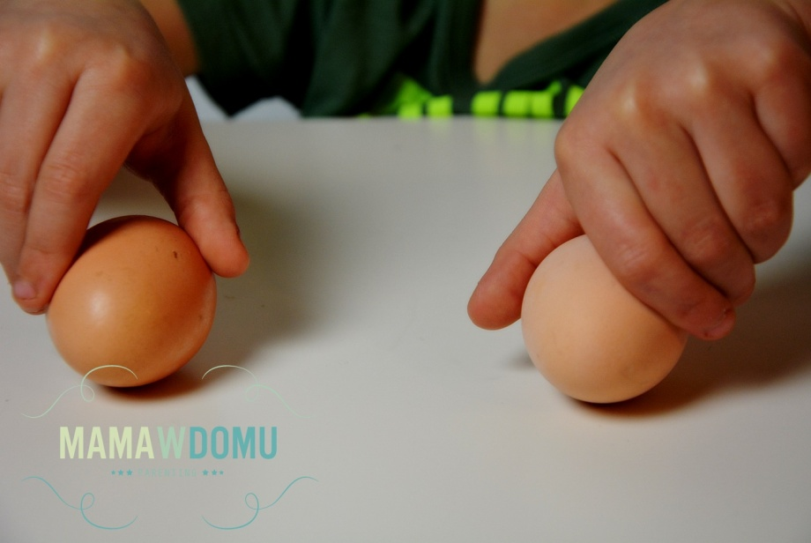

- Jak oddzielić żółtko od białka?

Stłuczone jajko bardzo nam się przyda! W planach badawczych widnieje kolejne nurtujące nas pytanie „jak oddzielić żółtko od białka?”. Do tego zadania potrzebujemy plastikowej butelki. Zatrzymujemy ją na jajkiem, lekko naciskamy plastik, by wypuścić powietrze i jednocześnie wessać żółtko do środka, wtedy szybko podnosimy, by żółta część nie uciekła nam z powrotem, tylko przekładamy do drugiej miski! Warto pozwolić dzieciom spróbować, nie dość, że to świetna zabawa to równocześnie dobre ćwiczenie dla paluszków.

- Jajko w butelce
A co z ugotowanym jajem, które zostało nam z pierwszego eksperymentu? Obraliśmy je ze skorupki, a potem próbowaliśmy wcisnąć do szklanej butelki. Niestety bez powodzenia! Mali badacze uznali, że to się nie uda. I nie mieli racji! Bo wystarczyło by podszedł tata z zapałką, wrzucił ją do butelki, a postawione na niej jajko w magiczny sposób wpadło do środka! Magia? Nie, ale fizyka tak! Naukowe wyjaśnienie tego eksperymentu oraz nasz filmik z przed dobrych kilku lat znajdziecie tutaj. A my nadal szukamy pomysłu na to jak je teraz wyciągnąć z butelki!

- Jajko w solance
Kolejnym naszym celem było sprawdzenie czy jajko potrafi pływać! Wprawdzie nie przygotowaliśmy jajka kaczego tylko kurze, ale liczyliśmy na to, że chociaż przez chwilę utrzyma się na powierzchni. Mimo dużej siły perswazji, próśb i gróźb – opadło na dno. Wyjęliśmy topielca, a do wody dosypaliśmy soli, a potem jeszcze więcej soli i jeszcze więcej (w sumie 10 łyżek). Włożyliśmy jajko ponownie i okazało się, że teraz pięknie pływa przy powierzchni! Mali naukowcy dolali wody do solanki, ale niestety nie zrobili tego delikatnie po ściankach i jajko obniżyło swoją pozycję. Gdyby postarali się zrobić to dokładnie, jajo pływałoby w tej samej części słoika co przed dolaniem wody. Jeśli chcecie dowiedzieć się więcej o eksperymentach z przesoloną wodą i interesuje Was co (a raczej kogo) jeszcze topiliśmy, sprawdźcie tutaj.

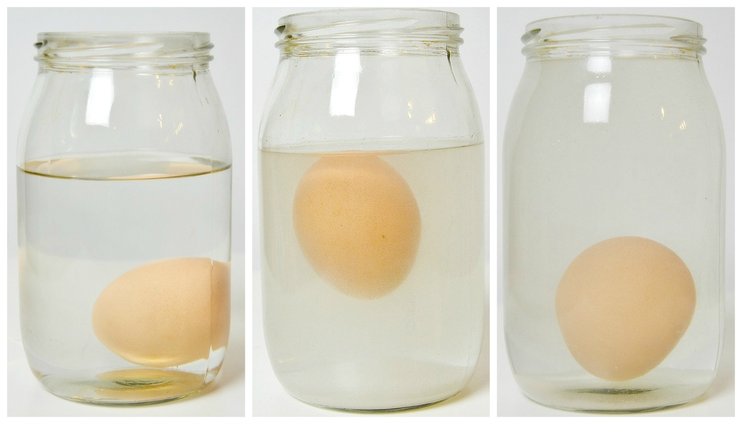

- Co łączy jajko i zęby?
Zęby, podobnie jak skorupki jajek zawierają wapń. Aby sprawdzić jaki osad pozostaje na zębach po wypiciu zbyt dużej ilości coli, herbaty czy kawy, postanowiliśmy w podanych płynach zanurzyć, oczywiście nie mleczaki, a surowe jajka. Po dwudziestoczterogodzinnym namaczaniu przeraziliśmy się tym co zobaczyliśmy! Na wszystkich skorupkach były plamy i przebarwienia! Eksperyment szybko skończył się tym, że pobiegliśmy wyszczotkować zęby, mimo że coli, kawy, ani herbaty nie piliśmy tego ranka!

- Jajko w occie
Do tematu jajka podeszliśmy bardzo wnikliwie. Do tego stopnia, że postanowili prześwietlić jajko! Ale jak to zrobić, gdy przez skorupkę nic nie widać? Zanurzyliśmy jajko w occie. Po 24 godzinach, uzyskaliśmy efekt na jakim nam zależało! Pozbyliśmy się skorupki! Teraz mali badacze mogli spokojnie przyjrzeć się wnętrzu surowego jaja, a nawet trochę nim porzucać. Jak skończyła się ta zabawa, przekonajcie się tutaj.

